1 ASIX

**MÒDUL 11: SEGURETAT I ALTA DISPONIBILITAT**

ACTIVITAT 3: Squid bàsic

línea horizontal

# 



**Alumne**: Daniel Mascarilla del Olmo

**Professor**: Sergi Andrés

**Curs**: 1 ASIX

**Centre**: Jaume Viladoms

**ÍNDEX**

**Exercici 1 – Squid 2**

a. En una màquina client Ubuntu 22.04 instal·la Squid 2

b. Configura Squid de tal manera que no permeti navegar per les adreces prohibides que tens definides en el fitxer blocklist.txt facebook.com jviladoms.cat amazon.es 3

c. Reinicia el servei 3

d. Des d’un client Windows 10 o Linux Desktop, configura el navegador web per a que les peticions passin pel Proxy (recorda que per defecte Squid escolta peticions pel port 3128) 3

e. Demostra que si ara navegues per internet des del client, no pots accedir a aquestes adreces 5

# Exercici 1 – Squid

#### a. En una màquina client Ubuntu 22.04 instal·la Squid

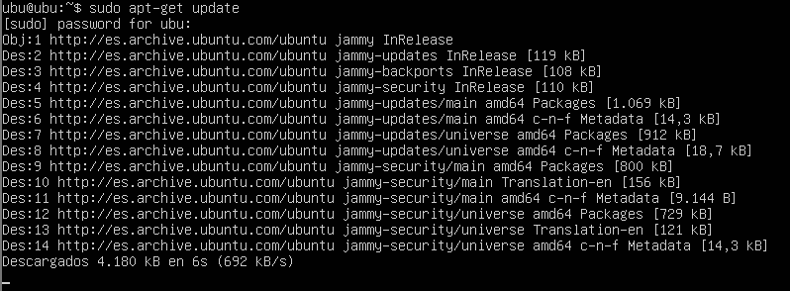

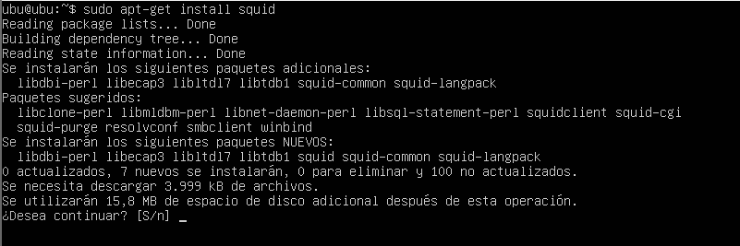

#### b. Configura Squid de tal manera que no permeti navegar per les adreces prohibides que tens definides en el fitxer blocklist.txt facebook.com jviladoms.cat amazon.es



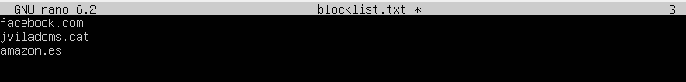

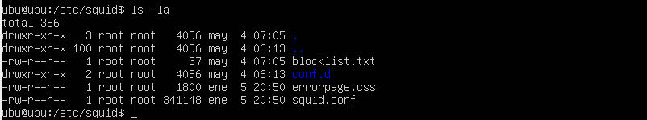

#### c. Reinicia el servei

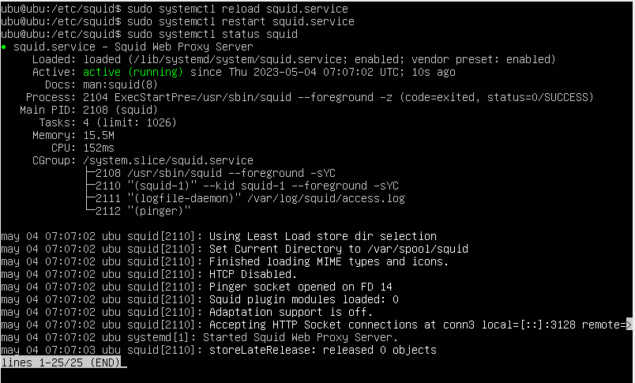

#### d. Des d’un client Windows 10 o Linux Desktop, configura el navegador web per a que les peticions passin pel Proxy (recorda que per defecte Squid escolta peticions pel port 3128)

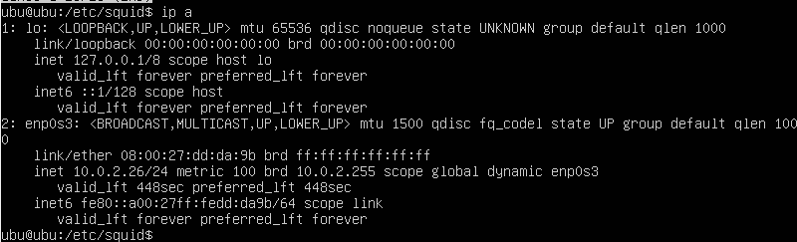

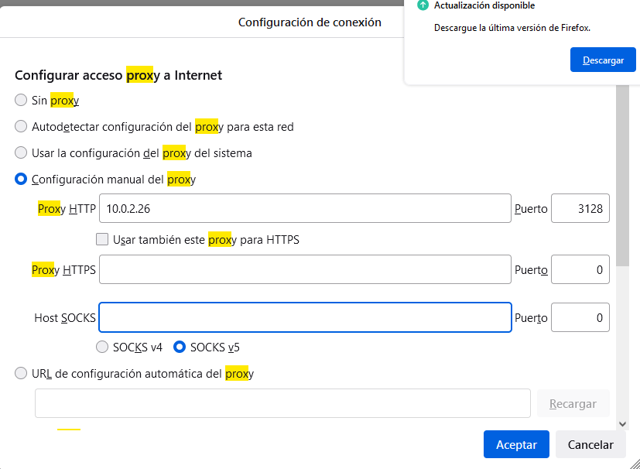

#### e. Demostra que si ara navegues per internet des del client, no pots accedir a aquestes adreces

Amazon

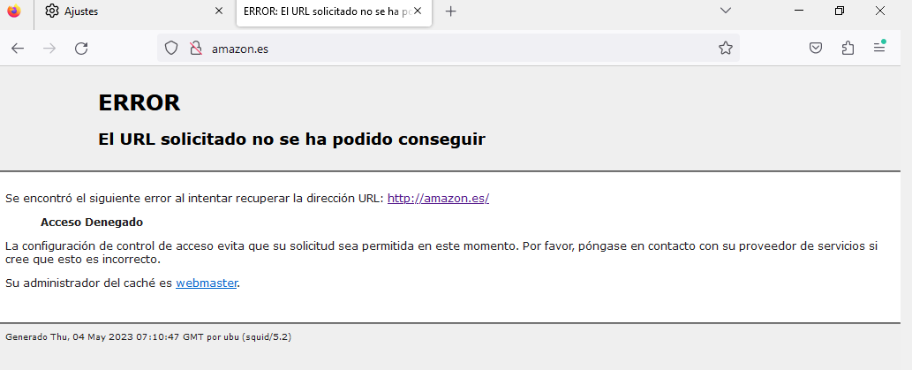

Facebook

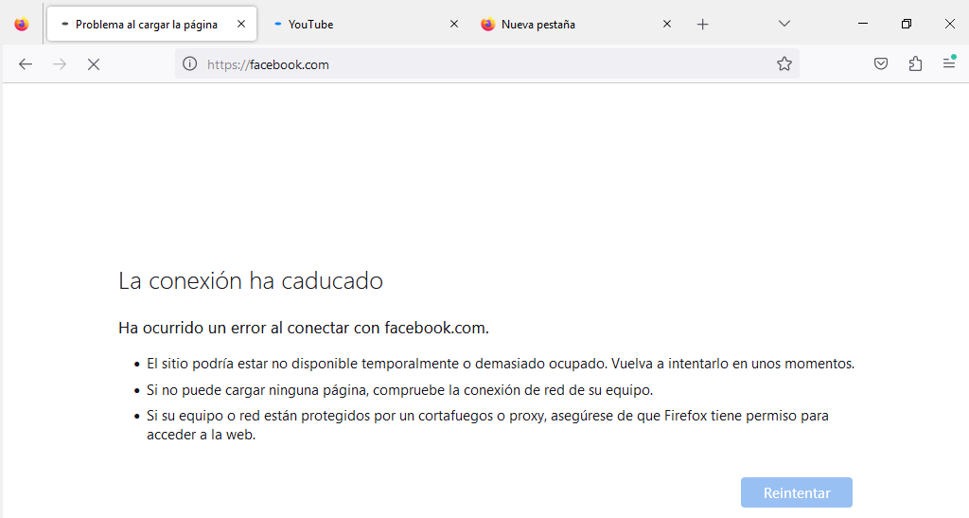

Jviladoms

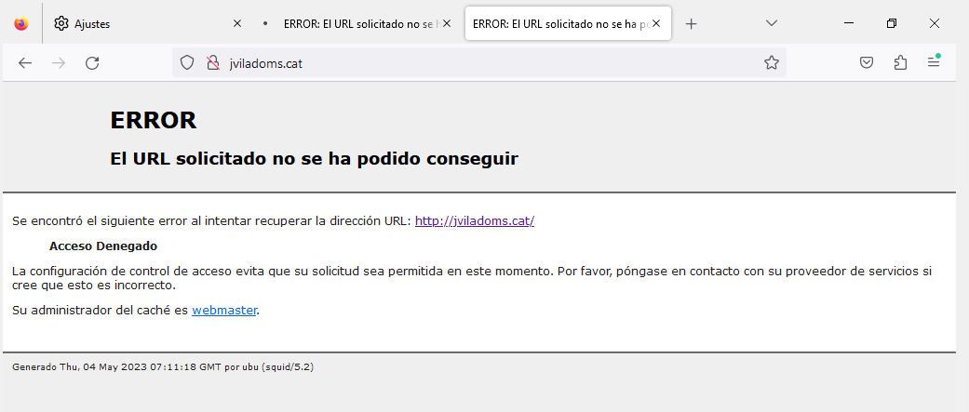

Probem amb altres:



